**Seguro y Alarma de un Automóvil**

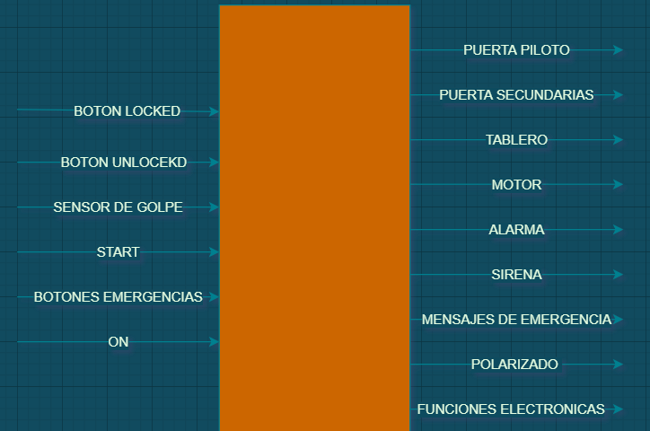**Caja Negra**

**Descripción**

El seguro y Alarma de un automóvil será controlado mediante un control remoto o a distancia, el cual puede controlar el seguro de todas las puertas del automóvil, el encendido y apagado del motor del automóvil, el encendido y apagado de las funciones eléctricas del automóvil (aire acondicionado, radio, luces, entre otras), todas estas acciones se podrán ver en el tablero del automóvil y unos leds en el control remoto. Además, cuenta con 3 botones de emergencia, con los cuales mediante una serie de combinaciones que el usuario dueño del automóvil conocerá, podrá configurar una serie de alarmas, sirenas e incluso el polarizado del carro, cada combinación es un tipo de emergencia distinta. Por último, tiene un sensor de golpes el cual avisara al usuario por medio de una alarma.

La maquina del Seguro y alarma de un Automóvil tiene 6 entradas, 5 de un bit de tamaño y una de 3 bits (Botones de emergencia), y tiene 9 salidas, 5 de un bit (Puerta piloto, puertas secundarias, motor, mensaje de emergencia y funciones electrónicas) y 4 de 2 bits (tablero, alarma, sirena, polarizado).

**FSM 1**

**Caja Negra**

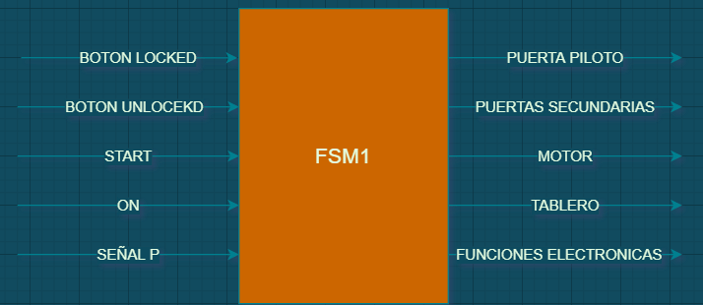

**Descripción**

La FSM1 cuenta con 4 inputs de 1 bit y una entrada generada por la FSM2 (Señal P) y 5 señales desalida, 4 de un bit y una de 2 bits (tablero). La FSM1 es la encargada del control de seguro en las puertas del automóvil, encendido y apagado del motor y funciones electrónicas, además informa al usuario del estado del seguro de las puertas y del estado del motor y funciones electrónicas.

Entradas

* Botón Locked (L) = es un botón tipo pulsador (normalmente abierto), el cual al presionarlo coloca el seguro en las puertas del automóvil. *Es de un bit. 1 =colocar seguro. 0 = ninguna acción.*
* Botón Unlocked (U) = es un botón tipo pulsador (normalmente abierto), el cual al presionarlo quita el seguro en las puertas del automóvil. *Es de un bit*. *1 = quitar seguro. 0 = ninguna acción.*
* Start (ST) = es un botón normalmente cerrado, el cual al presionarlo enciende o apaga el motor del automóvil. *Es de un bit. 1 = encender motor. 0 = apagar motor.*
* ON (ON) = es un botón normalmente cerrado, el cual al presionarlo enciende o apaga las funciones electrónicas del automóvil. *Es de un bit. 1 = encender funciones. 0 = apagar funciones.*

*Todas las entradas anteriores se encuentran en el control remoto.

* Señal P = la señal P es generada por la FSM2, mas adelante explicaremos como se genera, la cual al estar activa, automáticamente coloca seguro en todas las puertas del automóvil. *Es de un bit.* *1 = colocar llave en todas las puertas. 0 = ninguna acción.*

Salidas

* Puerta piloto (PP) = Es el seguro de la puerta del piloto.  *Es de un bit. 1 = puerta con seguro. 0 = puerta sin seguro.*
* Puertas Secundarias (PS) = Es el seguro de las puertas secundarias ( de 1 a 4 puertas dependiendo el modelo del automóvil, incluye baúl si lo tiene). *Es de un bit. 1 = puertas con seguro. 0 = puertas sin seguro.*
* Motor (M) = Motor del automóvil. *Es de un bit*. *1 = motor encendido. 0 = motor apagado.*
* Funciones Electrónicas (F) = Activa las funciones electrónicas del automóvil como el aire acondicionado, radio, luces externas e internas, entre otras dependiendo el automóvil. *Es de un bit*. *1 = Funciones encendidas. 0 = funciones apagadas.*
* Tablero (TA) = el tablero nos indica el estado de seguro de las puertas y el encendido del motor. Esta señal se encuentra en el tablero del automóvil y en leds en el control remoto.  *Es de 2 bits. 00 = sin seguro en las puertas. 01 = seguro solo en las puertas secundarias. 10 seguro en todas las puertas. 11 = motor encendido y seguro en todas las puertas.*

**FSM2**

**Caja Negra**

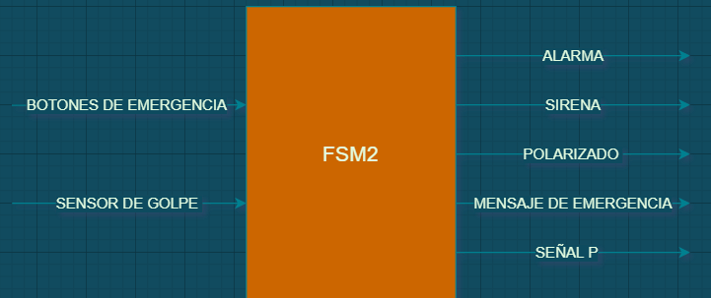

**Descripción**

La FSM2 cuenta con 2 inputs, uno de un bit de tamaño (Sensor de golpe) y el de Botones de emergencia es de 3 bits. Tiene 5 salidas, 2 de un bit (Señal P y Mensaje de Emergencia) y 3 de 2 bits (Alarma, Sirena y polarizado). La FSM2 es la encargada del control de las alarmas, sirenas, polarizado, mensaje de emergencia y la señal P. Los botones de emergencia son los encargados de seleccionar cual es el tipo de emergencia, los cuales se deben de seleccionar con el código adecuado, el cual colocará una alarma, sirena y polarizado distinto, además en algunos casos manda un mensaje de emergencia a un teléfono seleccionado, el cual envía la ubicación GPS en tiempo real. El sensor de golpe nos indica si al automóvil lo golpearon o lo intentaron abrir, el cual también activa una sirena y alarma para alertar al dueño.

Entradas

* Botones de Emergencia (BE) = Son 3 botones normalmente cerrados que se encuentran en el control remoto, los cuales mediante las combinaciones de los mismos al presionarlos seleccionan una emergencia distinta. *NADA = 000 - PANICO = 001 - EMERGERGENCIA = 010 - BUSCAR = 011 - MODO INCOGNITO = 100 - MODO ME ESTAN SIGUIENDO = 101*
* Sensor de Golpe (SE) = Es un señor el cual se encuentra en el automóvil, el cual manda una señal cuando golpean o intentan abrir el automóvil forzadamente. *1 = Golpe. 0 = Normal.*

Salidas

* Alarma (A) = La alarma se encuentra en el automóvil, la cual da una señal por medio auditivo. Cuenta con 4 alarmas distintas *APAGADA = 00 - ALARMA DE EMERGENCIA= 01 - ALARMA PANICO= 10 SONAR= 11.*
* Sirena (SR) = La sirena se encuentra en el automóvil, la cual da una señal visual por medio de colores de luces. Cuenta con 4 configuraciones distintas. *APAGADA = 00 - SIRENA DE PANICO =01 - SIRENA DE EMERGENCIA = 10 - BLINK = 11.*
* Polarizado (PO) = El polarizado se encuentra en las ventanas del automóvil, cuenta con 3 intensidades de polarizado distintos. SUAVE = 00 - MEDIO = 01 - FUERTE = 10.
* Mensaje de Emergencia (ME) = El mensaje de emergencia, manda una señal de GPS en tiempo real a uno o varios números de teléfonos que indique el usuario, el cual se activa en el modo de Pánico, Emergencia y si siguen a la persona. *1 = Mensaje de ubicación enviándose. 0 = no envía ningún mensaje.*
* Señal P (P) = Esta señal es la que se envía a la FSM1, la cual se activa en los casos de modo de Pánico, Emergencia y siguen a la persona y si el sensor de golpe se activa. *1 = Señal activa. 0 = Señal desactivada.*

FSM Anti-rebote

La FSM Anti-rebote su función es que, aunque se mantenga presionado un botón sin soltarlo, no provoque cambios de estados en cada flanco de reloj, si no que hasta que detecte otra señal de flanco alto se active. Este se colocará en los botones de *Locked* y *Unlocked.*

**Diagramas de Estados de Transición**

**FSM 1**

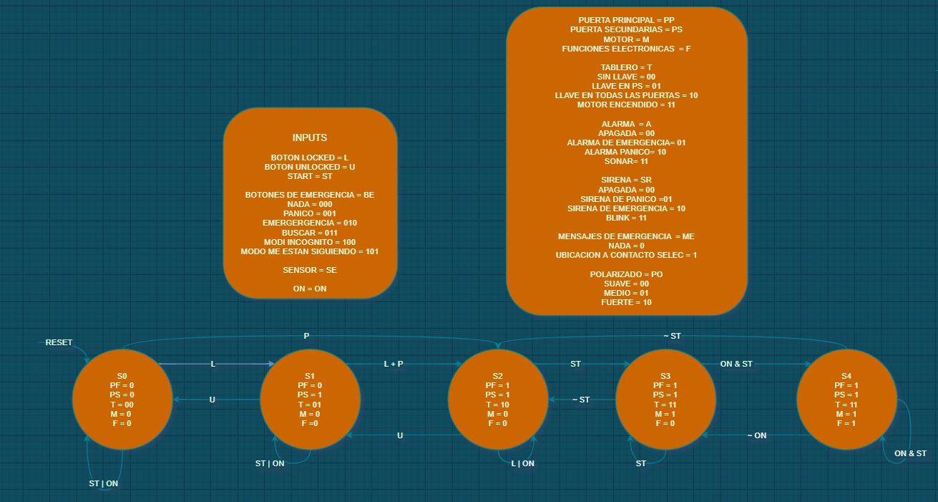

Tabla de estados FSM 1

L = Locked U = Unlocked P = Señal P ST = Start ON = ON



|  |  |
| --- | --- |
| Estado | Codificación |
| S0 | 000 |
| S1 | 001 |
| S2 | 010 |
| S3 | 011 |
| S4 | 100 |

Prioridades o combinaciones a tomar en cuenta en las tablas y los diagramas de estados

* Si los botones de Locked (L) y Unlocked (U) se presionan en el mismo momento, no ocurre ningún cambio de estado.
* La Señal P (P) tiene prioridad sobre el botón Unlocked (U).
* No se puede encender el motor (M) a menos que todas las puertas tengan seguro.
* No se puede encender las funciones electrónicas (F) si el motor no está encendido, esto para proteger la batería del automóvil y evitar descargas de la batería.

Ecuaciones de Estados FSM 1, obtenidas de Logic friday

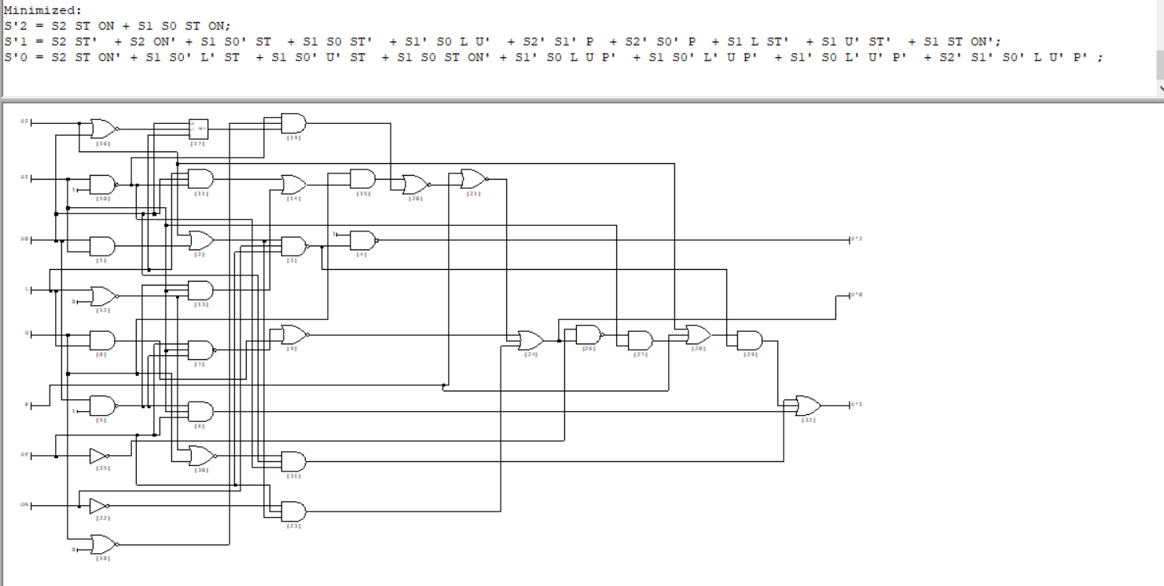

Ecuaciones de Salidas de la FSM 1, obtenidas de Logic friday

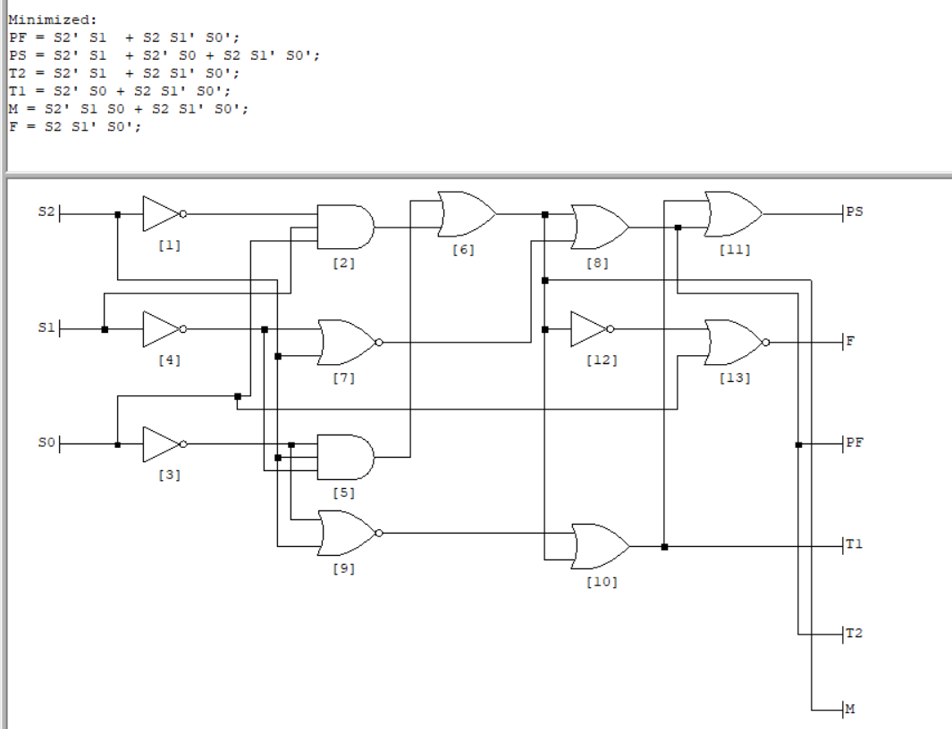

**FSM 2**

Tabla de estados FSM 2

BE2 = Botón de Emergencia 3 BE1 = Botón de Emergencia 2

BE1 = Botón de Emergencia 1 SE = Sensor de Golpe



S

|  |  |
| --- | --- |
| Estado | Codificación |
| S0 | 000 |
| S1 | 001 |
| S2 | 010 |
| S3 | 011 |
| S4 | 100 |
| S5 | 101 |
| S6 | 110 |



Prioridades o combinaciones a tomar en cuenta en las tablas y los diagramas de estados

* Entre los estados S0 al S5 se puede ir sin restricción mediante la codificación de los Botones de Emergencia
* Cuando se encuentra en S6 y SE = 1, se puede ir al S1 y al S1 y S5, en los otros casos SE tiene que ser 0.
* Las configuraciones de BE = 110 y 111 no existen, por lo tanto si se llegaran a presionar no cambian de estado y se quedan en donde se encontraban

Ecuaciones de Estados FSM 2, obtenidas de Logic Friday

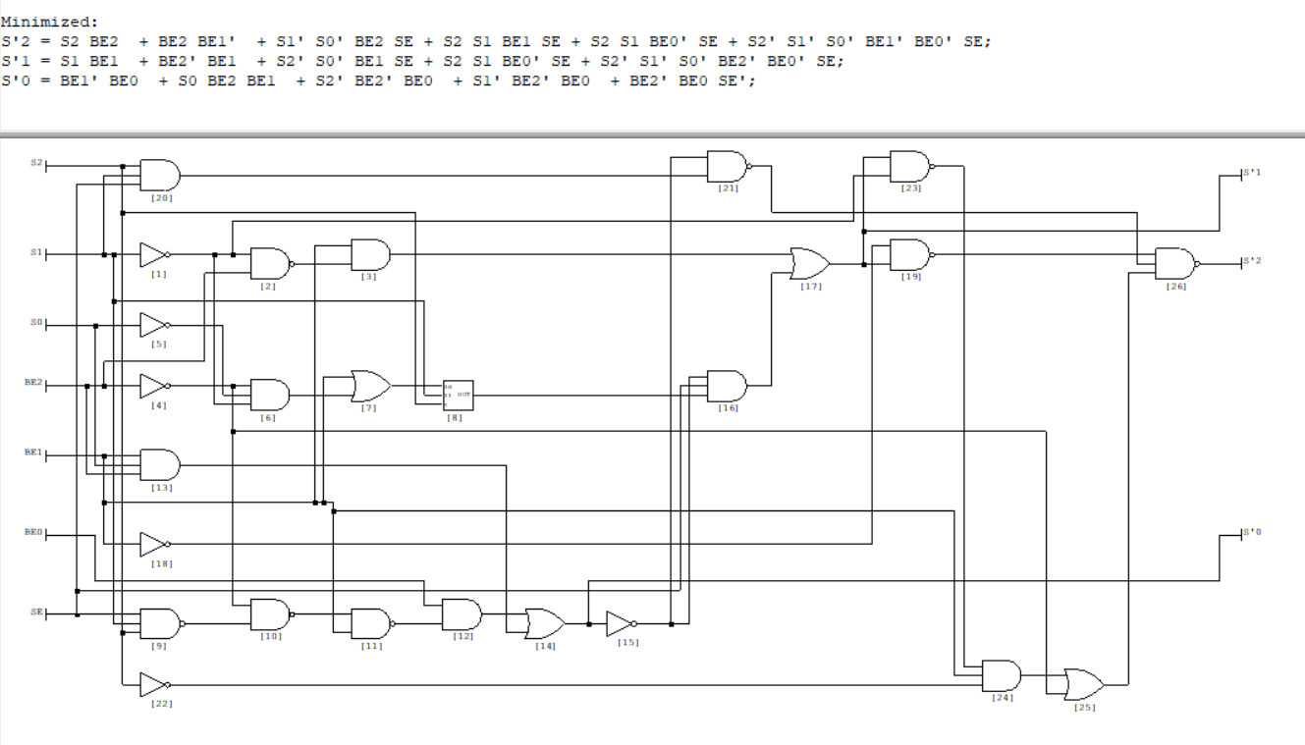

Ecuaciones de Salidas de la FSM 2, obtenidas de Logic Friday

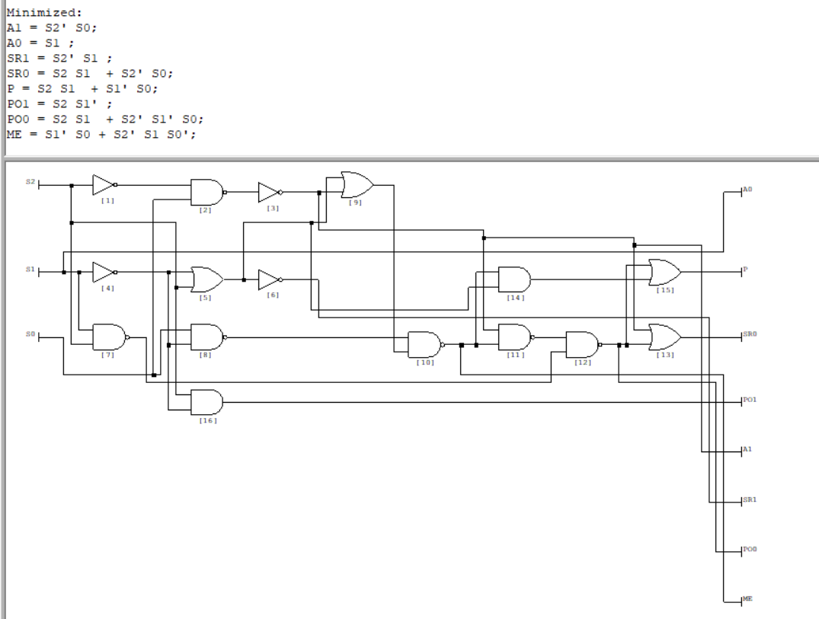

FSM Anti-rebote

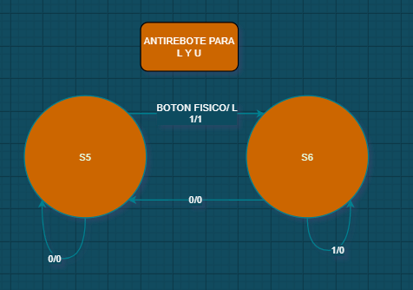

La FSM Anti-Rebote sirve para cuando se mantiene presionado el Botón Locked o Unlocked no brinque o cambie varios estados, si no que hasta que detecte otro flanco alto, mande otra señal para que se cambie de estado.

Ecuaciones de Estados FSM Anti-rebote, obtenidas de Logic Friday

|  |  |  |  |  |  |  |  |  |
| --- | --- | --- | --- | --- | --- | --- | --- | --- |
| TABLA DE ESTADOS SIN CODIFICAR | | | |  | TABLA DE ESTADOS CODIFICADA | | | |
| S | BF | S' | BI |  | S | BF | S' | BI |
| S0 | 0 | S'0 | 0 |  | 0 | 0 | 0 | 0 |
| S0 | 1 | S'1 | 1 |  | 0 | 1 | 1 | 1 |
| S1 | 1 | S'1 | 0 |  | 1 | 1 | 1 | 0 |
| S1 | 0 | S'0 | 0 |  | 1 | 0 | 0 | 0 |

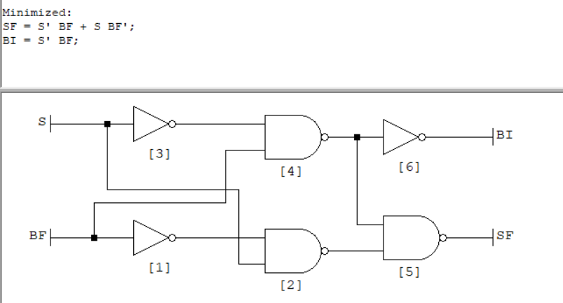

Control de la Alarma simulado con la LED RGB de circuit verse



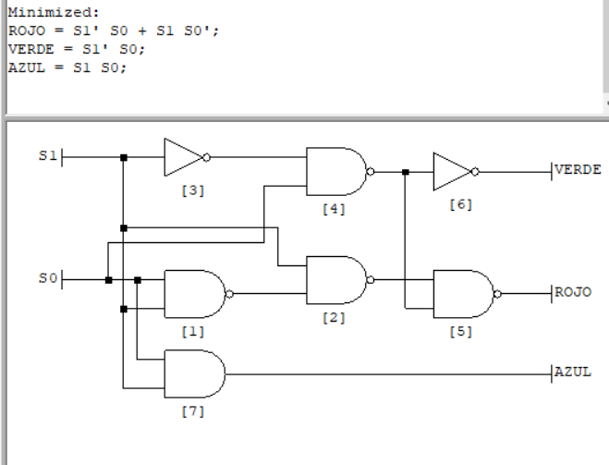

Control del Polarizado simulado con la LED RGB de circuit verse

|  |  |  |  |  |  |
| --- | --- | --- | --- | --- | --- |
| BIT1 | BIT0 |  | SUAVE | MEDIO | FUERTE |
| 0 | 0 |  | 1 | 0 | 0 |
| 0 | 1 |  | 0 | 1 | 0 |
| 1 | 0 |  | 0 | 0 | 1 |
| 1 | 1 |  | 0 | 0 | 0 |

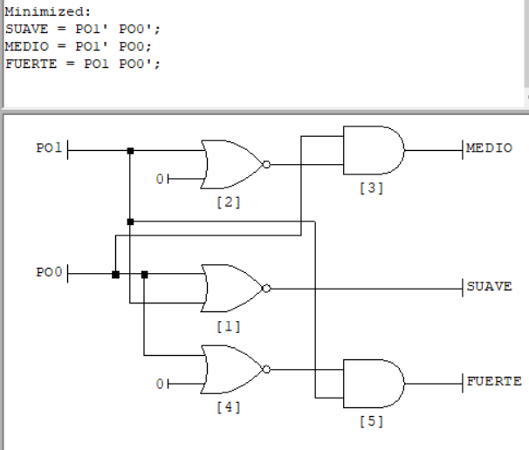

**Circuit Verse**

FSM 1. Subcircuito de estados.

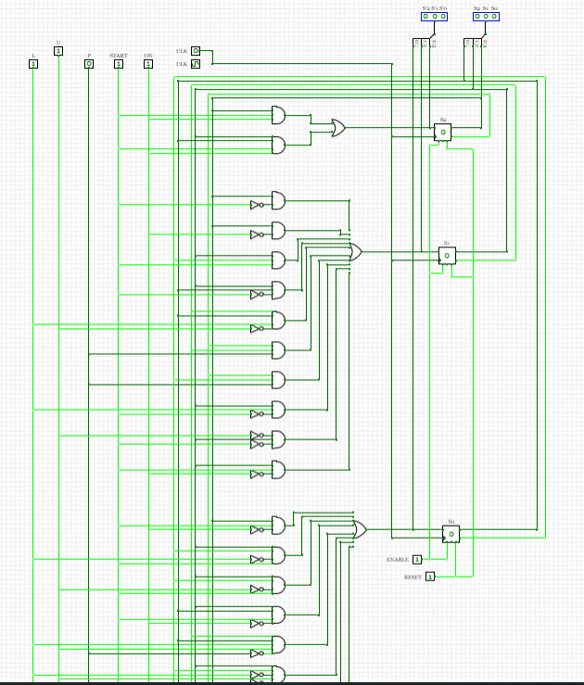

FSM 1. Subcircuito de salidas.

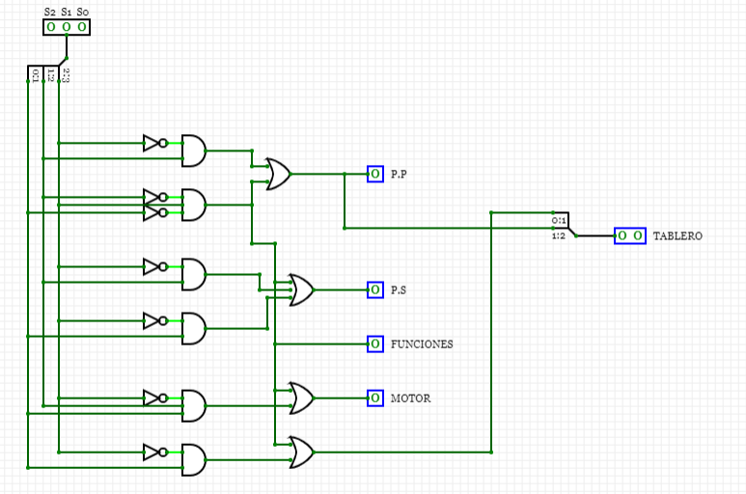

FSM 2. Subcircuito de estados.

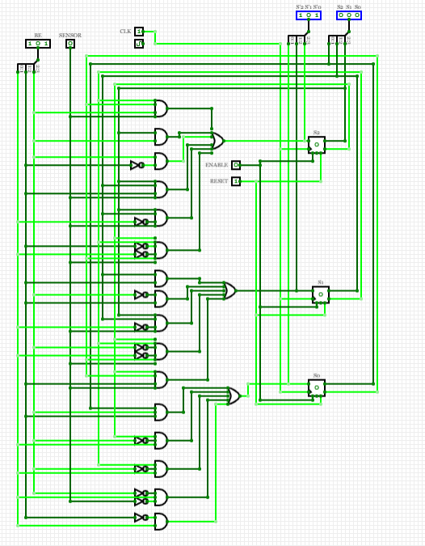

FSM 1. Subcircuito de salidas.

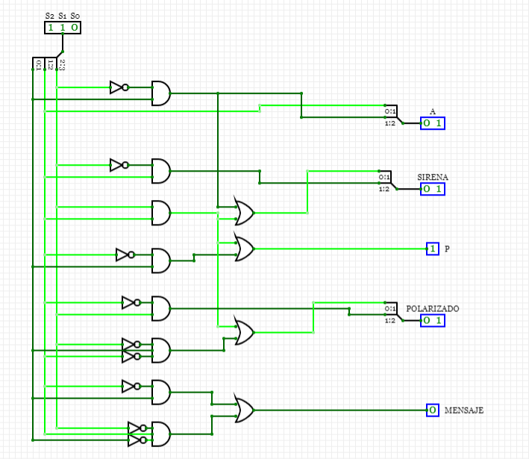

FSM Anti-rebote

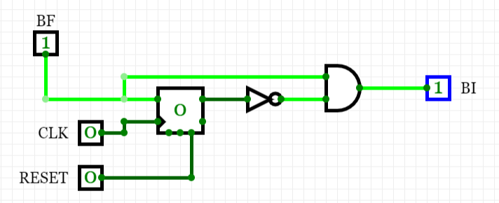

Subcircuito Alarma

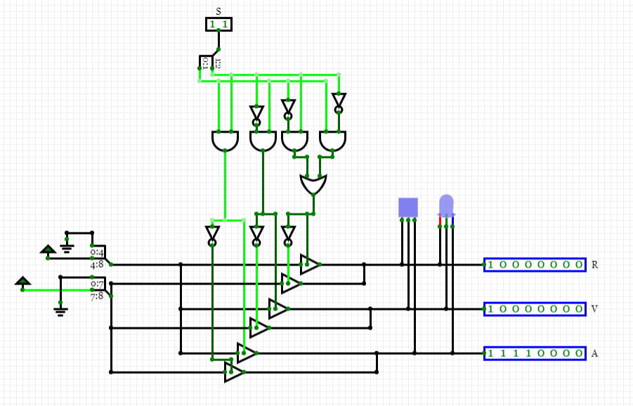

EL Sub-Circuito de Alarma sirve para simular los distintos tipos de alarma con el LED RGB de circuit verse.

Rojo = Pánico.

Amarillo = Emergencia

Azul = Sonar

Gris = apagada

FSM Polarizado

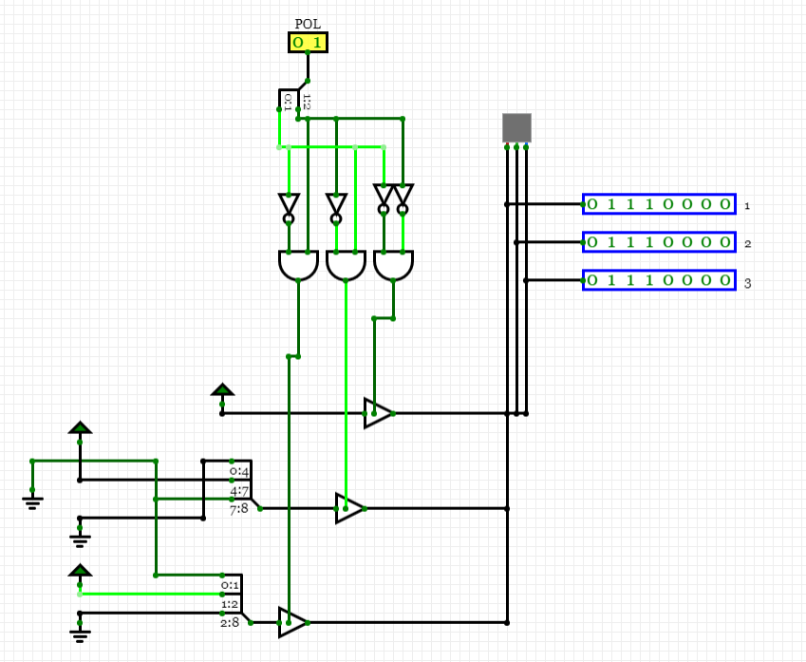

EL Sub-Circuito de Alarma sirve para simular los distintos tipos de alarma con el LED RGB de circuit verse.

Rojo = Pánico.

Amarillo = Emergencia

Azul = Sonar

Gris = apagada

FSM COMPLETO

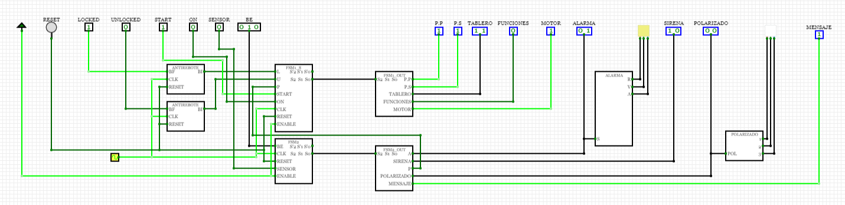

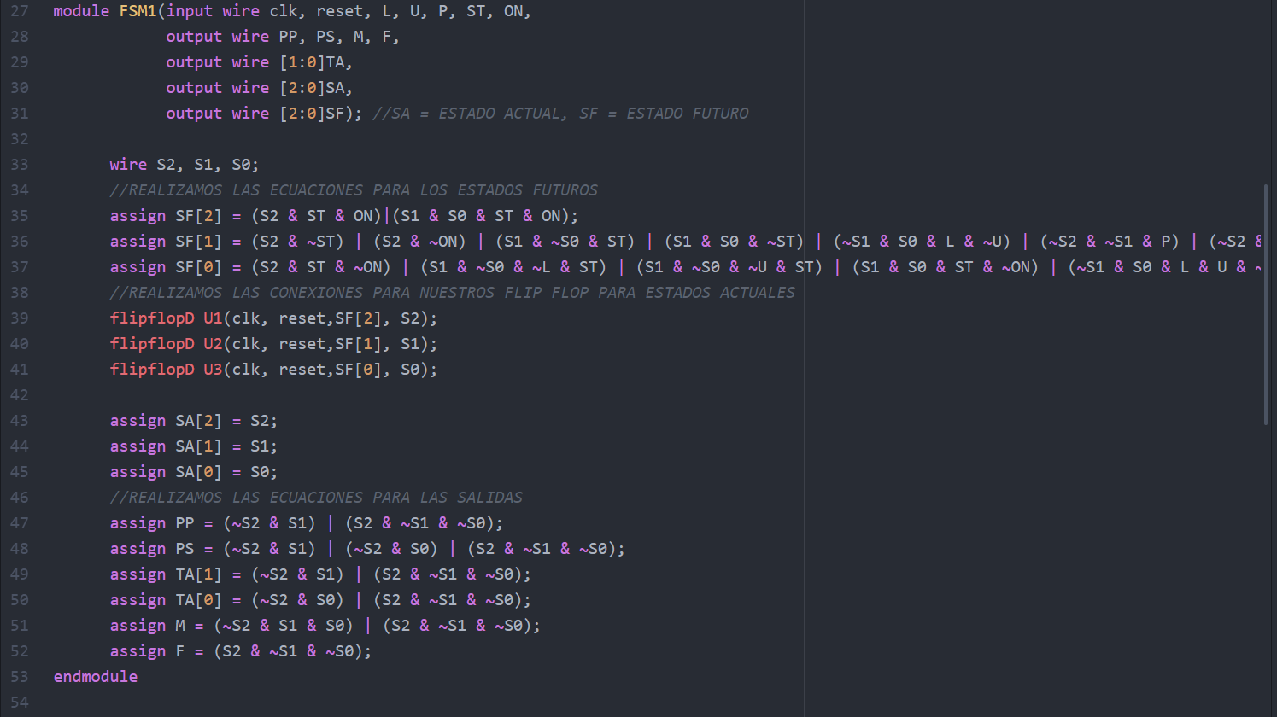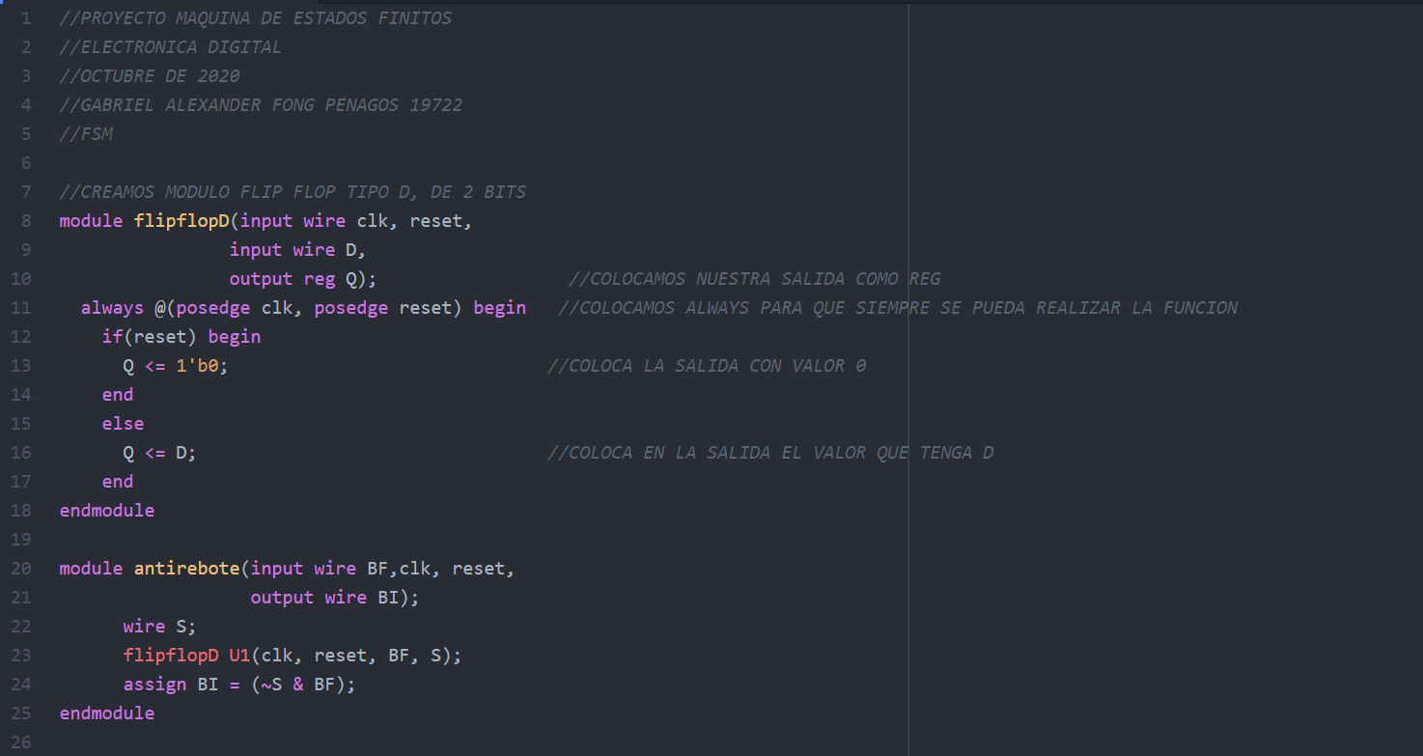Código de Programación PROYECTO_FMS.v

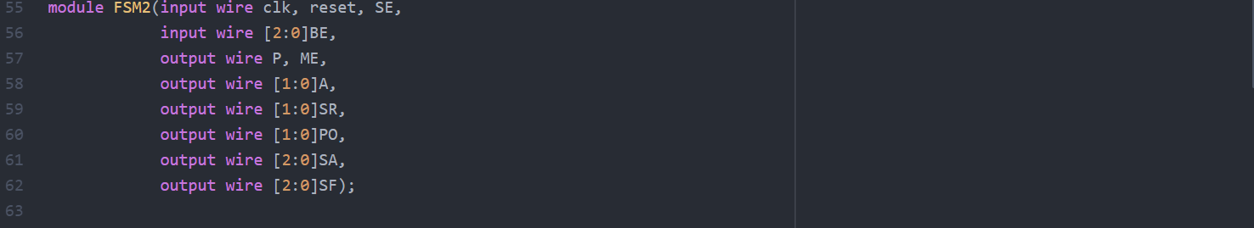

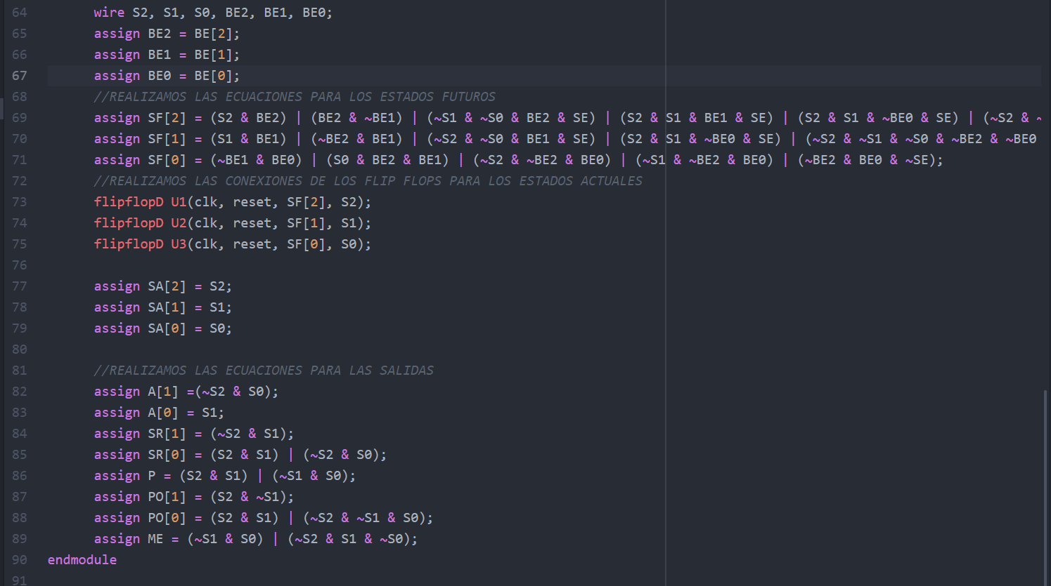

Código de programación PROYECTO_FSM_tb.v

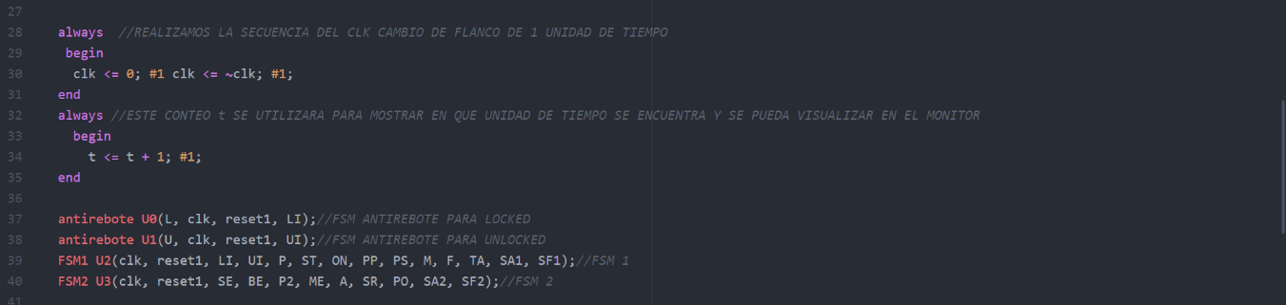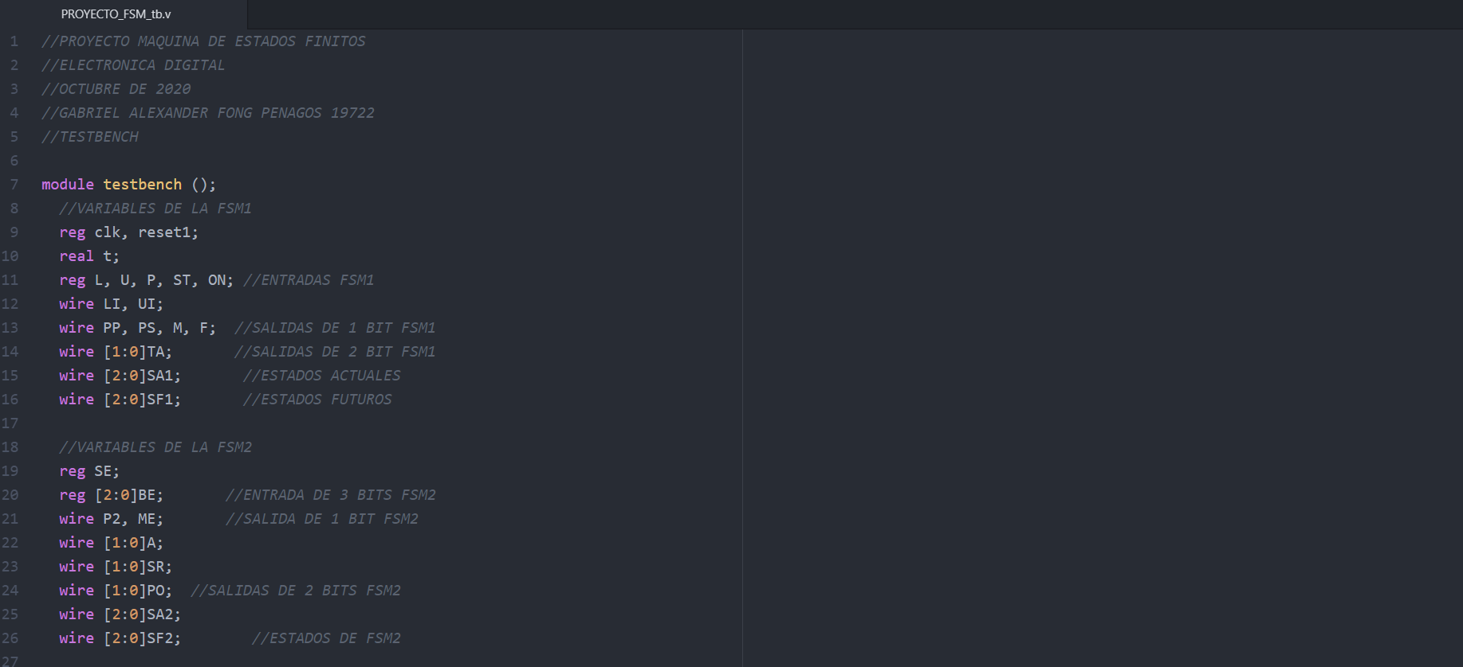

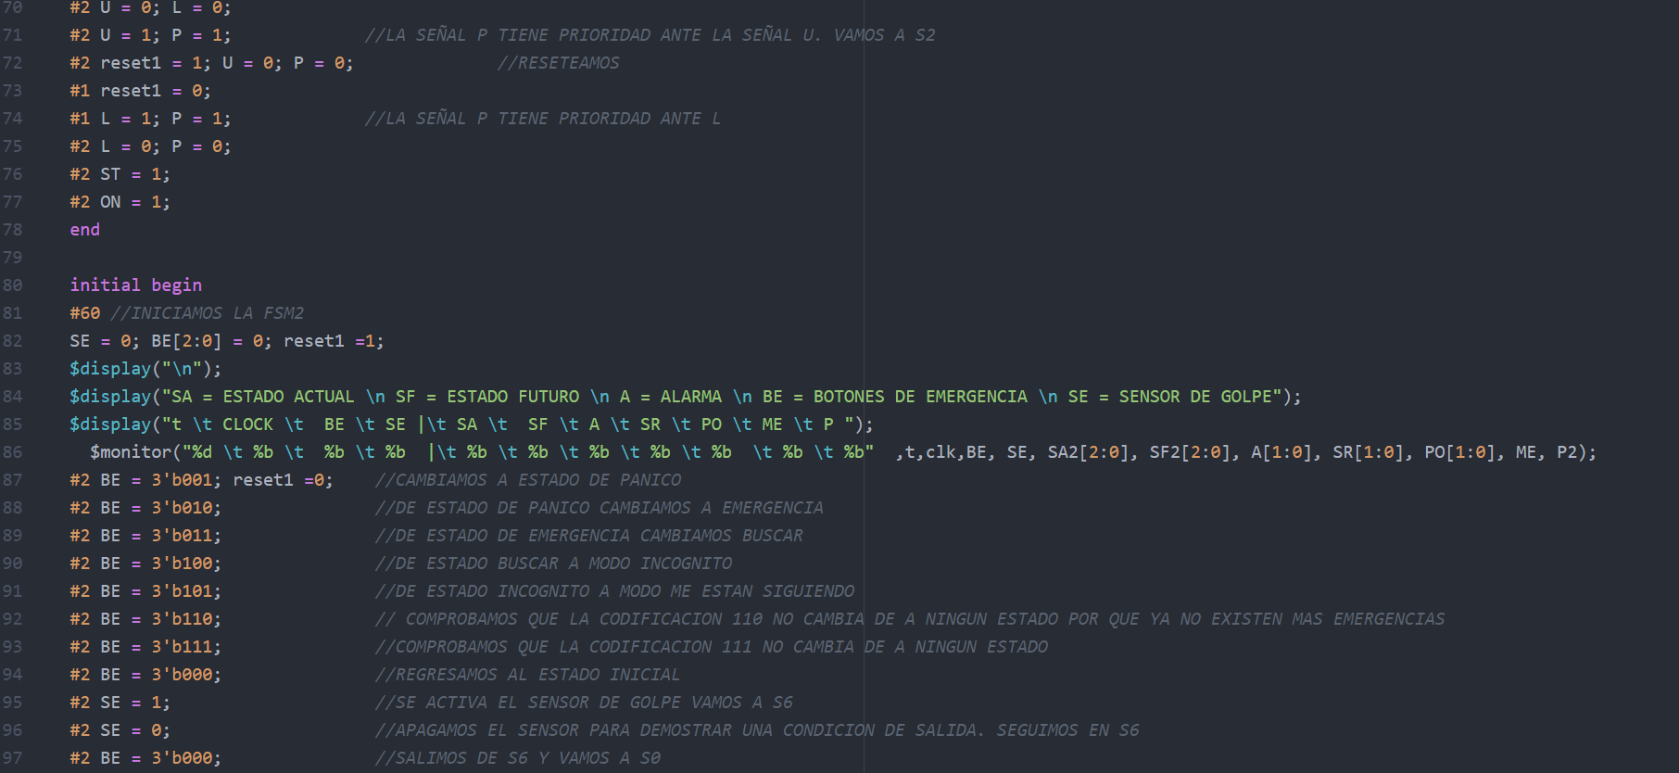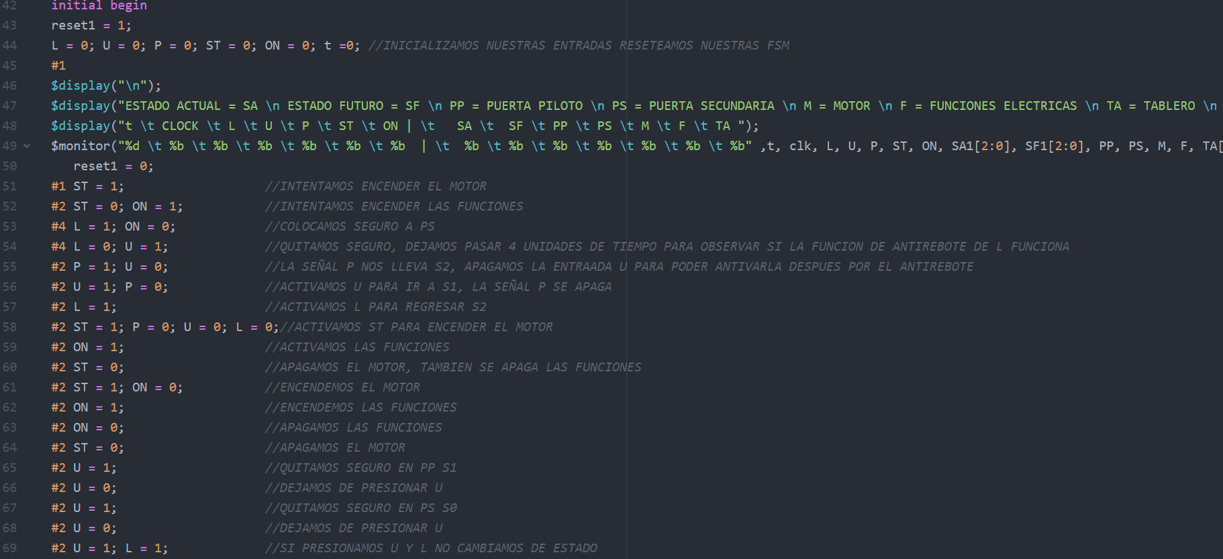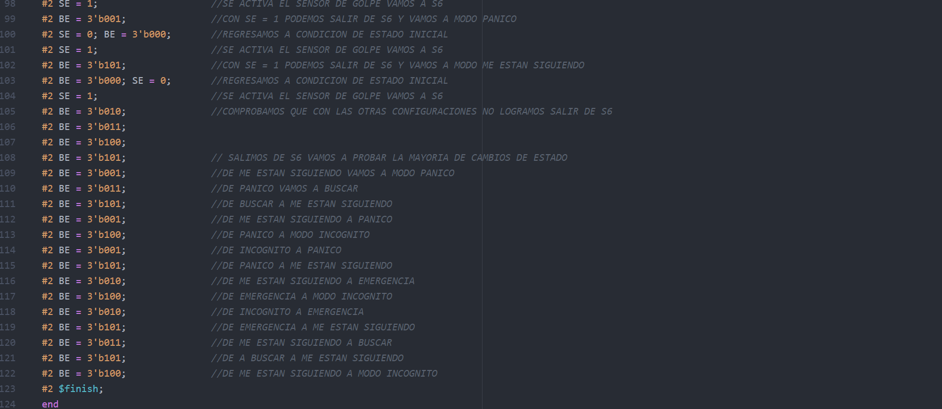



Diagrama de Timing

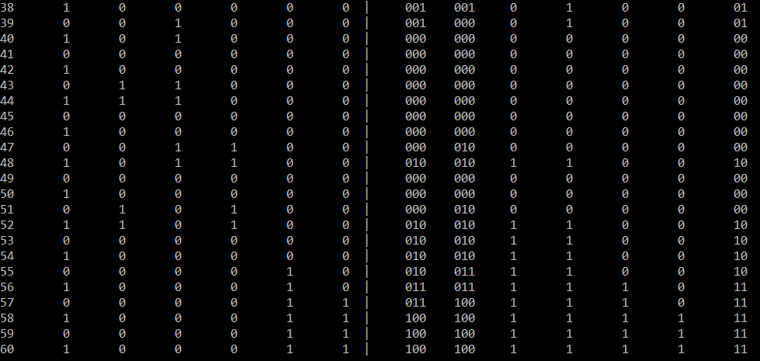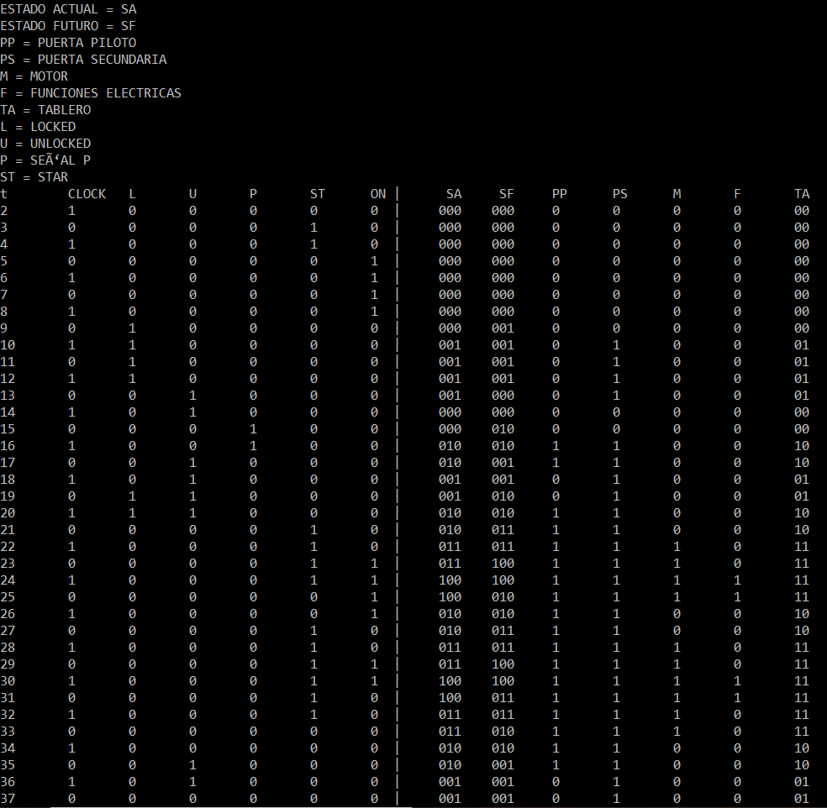FSM1

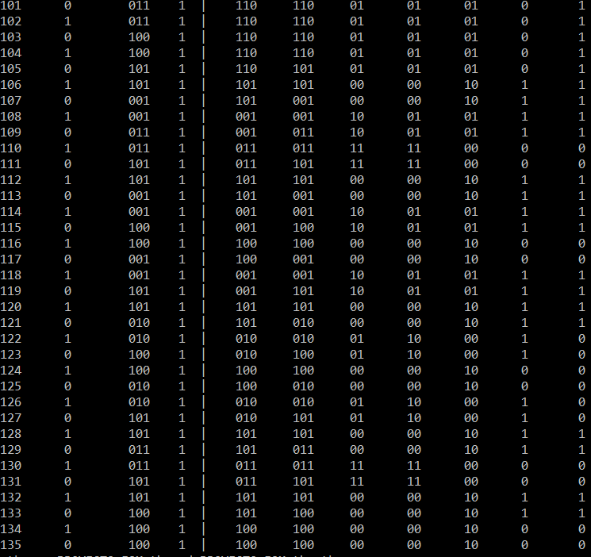FSM2

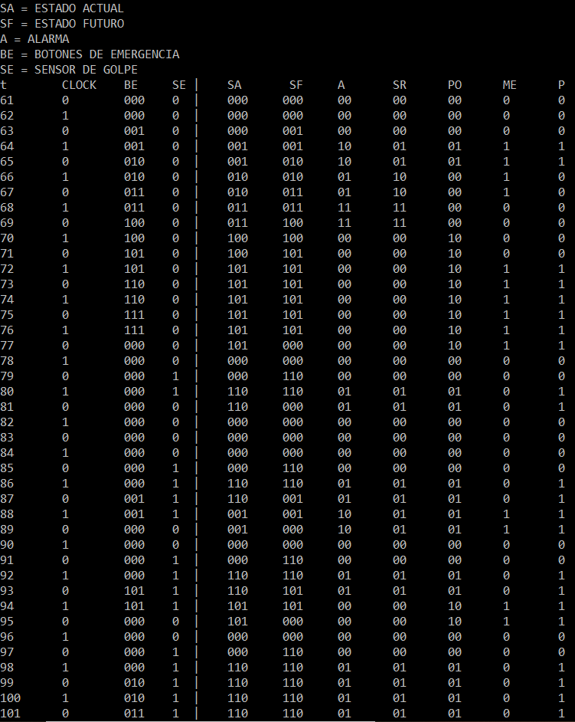

FSM1 PRUEBA DE ENCNEDIDO DE MOTOR Y FUNCIONES EN S0

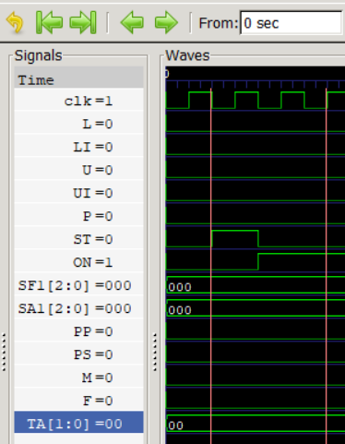

FSM1 PRUEBA DEL FUNCIONAMIENTO DEL ANTIREBOTE EN L

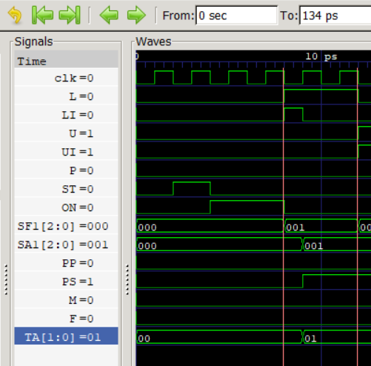

FSM1 PRUEBA DE ANTIREBOTE EN U

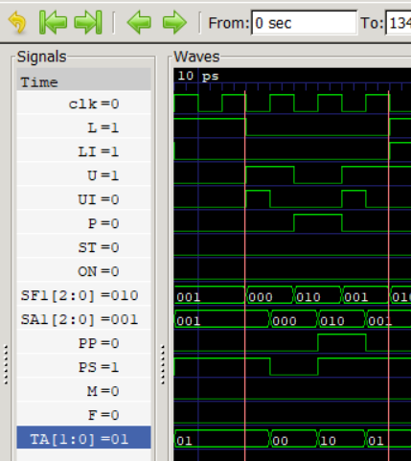

FSM1 PRUEBA DE ENCENDIDO DE MOTOR Y FUNCIONES

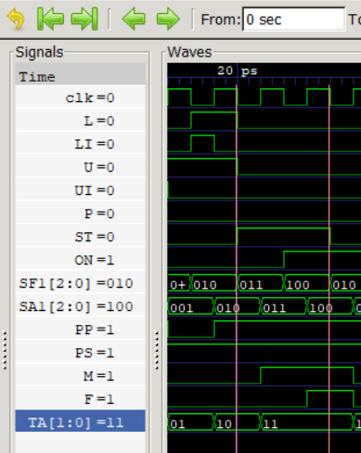

FSM1 PRUEBA DE PRESIONAR L Y U AL MISMO TIEMPO

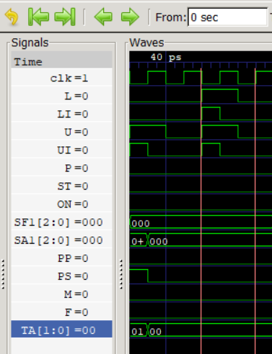

FSM1 PRUEBA DE PRIORIDAD DE P SOBRE U

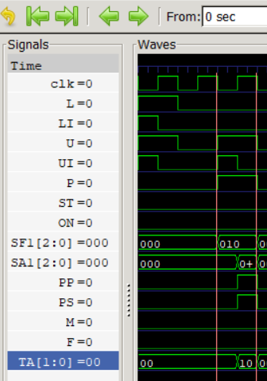

FSM2 PRUEBAS DE CAMBIO DE EMERGENCIA

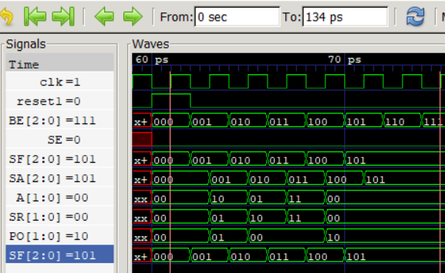

FSM2 PRUEBA DE SALIDA DE S6 CON SENSOR DE GOLPE APAGADA

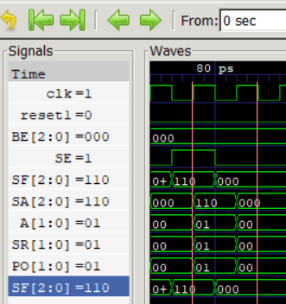

FSM2 PRUEBA DE SALIDA DE S6 CON SENSOR DE GOLPE ENCENDIDO

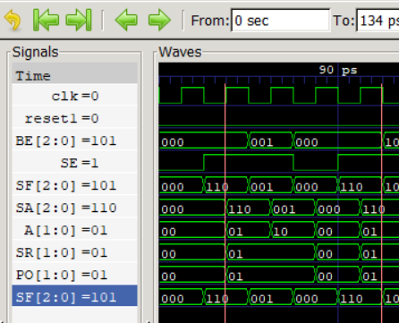

FSM 2 PRUEBA DE SALIDA DE S6 CON SENSOR ENCENDIDO

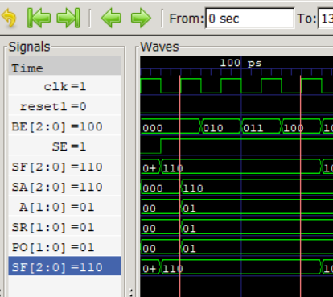

FSM2 PRUEBAS DE CAMBIO DE EMERGENCIA DE CUALQUIER EMERGENCIA EN LA QUE SE ENCUENTRE

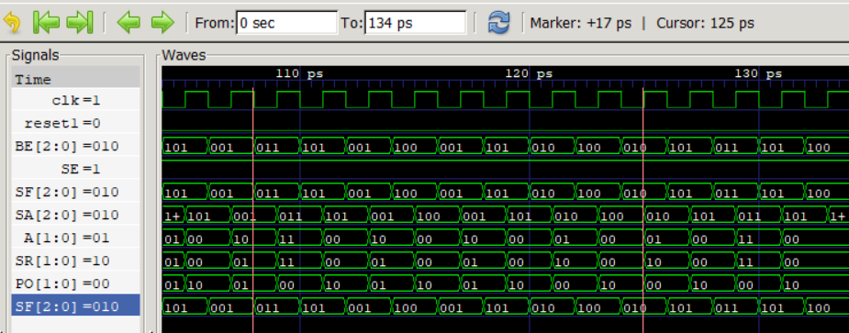

LINK DEL REPOSITORIO

* https://github.com/GAFong/LABORATORIOS/tree/master/PROYECTO%20FSM

LINK DEL VIDEO

<https://www.youtube.com/watch?v=lSu-7uoF9Cg>